ASSUNTO :. REITERO INDICAÇÃO 75/2013 AO EXMO SENHOR PREFEITO LUIS GUSTAVO DE ANTUNES STUPP JUNTO AO DEPARTAMENTO COMPETENTE QUE REALIZE ESTUDOS PARA IMPLEMENTAR DISPOSITIVO DE REDUÇÃO DE VELOCIDADE NA RUA CONDE ALVARES PENTEADO, NO BAIRRO DO MIRANTE.

DESPACHO

SALA DAS SESSÕES ____/____/_____

PRESIDENTE DA MESA

INDICAÇÃO Nº , DE 2013

SENHOR PRESIDENTE,
SENHORES VEREADORES,

INDICO ao Exmo Senhor Prefeito Municipal Luis Gustavo Antunes Stupp junto ao departamento competente que realize estudos para implementar dispositivo de redução de velocidade na Rua Conde Álvares penteado no bairro do Mirante.

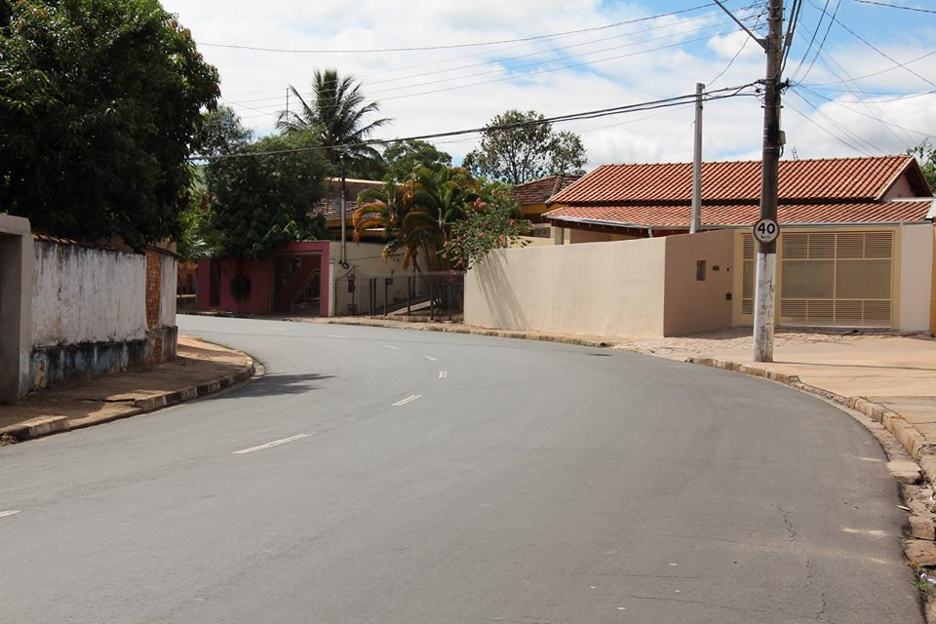

SALA DAS SESSÕES “VEREADOR SANTO RÓTOLLI”, aos 27 de Novembro de 2013.

VEREADOR LUIS ROBERTO TAVARES

